Презентация проекта

«Природа в музыке, музыка, в природе»

«Звуки музыки и фея Природы»

Развлечение

Открытое развлечение по метод, объединению

в подготовительной группе.

Муз.рук В. А. Титова

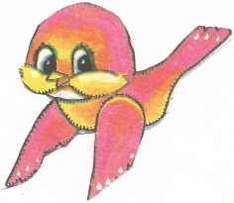

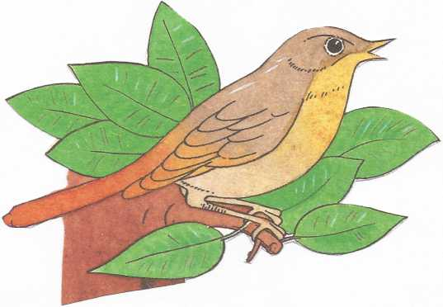

Программное содержание:

Развивать тонкость и остроту тембрового восприятия, слуховое воображение, творческие способности.

Слушать музыкальные произведения изобразительного характера, воссоздающие увлекательные картины природы.

Воспитывать любовь к природе через музыкальные образы, эмоциональную отзывчивость в различных видах деятельности.

Дети входят в зал, оформленный как лесная поляна. Звучит музыка «Мелодия» Рубинштейна.

Муз. рук Скажите, дети, вы любите природу? У тех людей, кто любит природу, охраняет ее и ценит ее дары горячее и доброе сердце. С Феей природы мы встречаемся ежедневно, потому что журчит ручеек, поют птицы - это голос Феи природы, цветут цветы - это Фея природы надевает свой самый красивый наряд, Светит солнце, согревает все вокруг своим теплом - это значит у Феи природы все хорошо. Но однажды большая темная туча надолго закрыла солнце и не отпускала его. В лесу стало темно и страшно. Цветы закрылись и опустили свои головки, перестали петь птицы, Ручеек замерз, а всем лесным обитателям стало грустно, и Фея природы заболела.

Сейчас мы увидим сказку о том, как волшебные звуки музыки спасли Фею природы.

Появляется муравей.

«Песенка муравья» сл. и муз. Фоменковой.

Муравей. Разве я могу помочь Фее природы? Ведь я такой маленький! А лес такой огромный.

Бежит ежик.

«Песенка ёжика»ж.«Муз рук.» №6 05 стр.22.

Муравей. Здравствуй ежик. Почему ты грустный и только шмыгаешь носом?

Ежик Как, разве ты не знаешь, что заболела Фея природы?

Муравей. Надо что-то делать.

Где найти такое лекарство, чтобы ее вылечить?

Муравей. Слышишь, это, кажется, ручеек.

Появляется ручеек.

«Танец ручейка» муз. Петрова.

***Ёжик*** Как красиво ты танцуешь!

Ручеек Я хотел еще придумать новую песенку, но у меня ничего не получилось.

Муравей. Это потому, что заболела Фея природы, и всем стало плохо.

Ручеек Что же нам делать? Слышите, что это?

Звучит шум ветра и появляется ветер.

Муравей. Ветер, ветер ты могуч,

Ты гоняешь стаи туч...

***Ёжик*** Ты ответь нам, сильный ветер,

Есть ли кто-нибудь на свете Самый мудрый, самый добрый?

РучеекТот, кто в зной и в непогоду,

Фею нежную природы может вылечить от боли?

Ветер. Знаю, есть на свете волшебная сила, она лечит душу и сердце.

Все. Что это за волшебная сила?

Ветер. Это волшебная сила музыки, (ветер улетает)

Ручеек Постой, куда же ты? Улетел. Я побегу к большой реке, может она знает? А я покачусь к высокой горе - может музыка там живет?

Муравей. Ну вот, опять я остался один. Но я тоже хочу увидеть музыку, я хочу услышать музыку. Что такое музыка? Расскажите мне скорей.

Звучит музыка **«Мелодия» Рубинштейна** появляется Фея музыки.

фея. Я, Фея музыки, друзья

И к вам сейчас явилась я.

Взгляните вы на мой наряд,

На платье целый звукоряд.

Есть значки различные И ключи скрипичные.

А ноток целая семья,

Я, Фея музыки, друзья!

Реб. Музыка! Музыка! Что такое Музыка?

Может быть Музыка - небо голубое?

Может быть музыка - солнце золотое?

Может быть это утренняя зорька?

Может быть Музыка звуки, да и только? Фея .Птицы встречают восход,

Ласточка солнышку рада.

Чуткая музыка всюду живет Только прислушаться надо!

Звучит музыка Э-Грига «Утро» из-за тучи появляется солнце.

*Реб.* Солнышку проснулось*>*а сосульку плачут,

Солнечные зайчику, по дорожке скачут,

Солнце греет ушку, гладит по макушке (Варит всем моим друзьям ръокие веснушку!

Шанец «Веснушки» общ.

фея музыку. Вот птица запела над зеленью трав,

Как много травинок на свете.

Прислушались травы, на цыпочки встав Слышите песенку эту?

Звучит ***музыка*** «***Воробушку» Красева.***

Муравей Что я вижу? Это распускаются цветы!

***Танец «Волшебный цветок»*** дев.

Муравей Я счастлив! Расцвели цветы! Это Фея природы надела свой наряд. Значит она выздоровела.

Все садятся на места. Звучит муз.и появляется Фея Природы.

фея природы. Как давно я не встречалась со своими друзьями.

Спасибо за помощь, мои верные друзья! Что за лекарство, которым вы меня вылечили?

Все герои. Волшебные звуки музыки.

фея природы. Давайте будем дружить друг с другом Как птица- с небом, как поле - плугом.

Как ветер с морем, трава с дождями

Как дружит солнце со всеми нами.

Давайте будем к тому стремиться,

Чтоб нас любили и зверь и птица,

И доверяли повсюду нам,

Как самым верным своим друзьям!

Давайте будем беречь планету –

Во всей Вселенной похожей нету:

Во всей Вселенной совсем одна,

Что будет делать без нас она?

И. Мазин.

Муз. Рук Прекрасный вальс танцуют с ветром дети Дрожит в окне вечерняя звезда...

Природой называется все это,

Давайте же любить ее всегда!

Дети исполняют композицию «Как прекрасен этот мир».

Муз. рук Какая замечательная сказка! Так давайте же все вместе беречь Фею природы, чтобы ни кто и никогда не смог ее потревожить.